气候监测快报

2014年第 1期（总第1期）

广州市气候与农业气象中心 2014年3月1日

这个冬天近30年最冷

摘要：2013年冬季广州全市平均气温13.0℃，为近30年同期最低值，逐日气温存在10-15天左右周期变化，最冷时段出现在2月上旬末至中旬中期。广州冬季气温异常偏低的主要原因是北极增暖导致的中高纬环流异常。

一、广州冬季气温近30年最低
2013年冬季（2013年12月1日至2014年2月28日），广州全市平均气温13.0℃，较常年同期偏低1.6℃，为近30年（1984年以来）同期最低值，在历史同期序列中排名第7低值（图1）。全市平均气温12月显著偏低2.9℃、1月正常略偏低0.2℃、2月明显偏低1.7℃。另外，冬季逐日气温变化（图2）表明今冬气温存在较明显的10-15天左右周期变化，最冷时段出现在2月9-15日，较常年明显偏晚。
图1 广州市平均冬季气温（单位：℃）历年变化（1951-2013年）
图2 广州（萝岗）站2013年冬季逐日气温变化（单位：℃）

二、冬季气温异常偏低的主要原因
受全球变暖的影响北极冰层正在逐渐融化，今年北极海冰的体积接近历史记录上的最低值。北极增暖导致北极地区和中纬度地区之间的温度差减小，使得极地涡旋旋转力量减弱，极地附近高度场为正距平控制，有利于冷空气频繁南下给中低纬不同地区带来阶段性的严寒天气。
从北半球500hPa位势高度场距平分布（图3）可看出今冬极地冷气团中心明显偏向北美地区，导致美国、加拿大出现长时间的暴雪严寒天气。而亚洲地区则是冷暖交替，与中高纬环流异常密切相关：12月，亚洲中高纬度为两脊一槽控制，东亚地区呈现北高南低分布，环流经向度明显加大，西太副高整体偏弱，导致冷空气频繁南下且强度较强，使得我市月平均气温显著偏低（图3a）；1月，亚洲地区高度场呈现北低南高分布，中高纬度调整为纬向型环流，冷空气势力减弱，我市平均气温接近常年（图3b）；2月，大气环流再次发生调整，东亚中高纬长时间受到低槽控制，其东西两侧有阻塞高压建立，环流经向度加大，冷空气加强南下，再加上南支槽加强水汽充沛，冷暖空气频频交汇导致我国中东部地区出现入冬以来最强的低温雨雪天气，我市也出现了长时间的低温阴雨天气导致平均气温持续下降，出现了入冬以来最低值，月平均气温也明显偏低（图3c）。另外，今冬气温存在的10-15天左右周期变化是与西伯利亚高压强度的变化相对应（图4）。
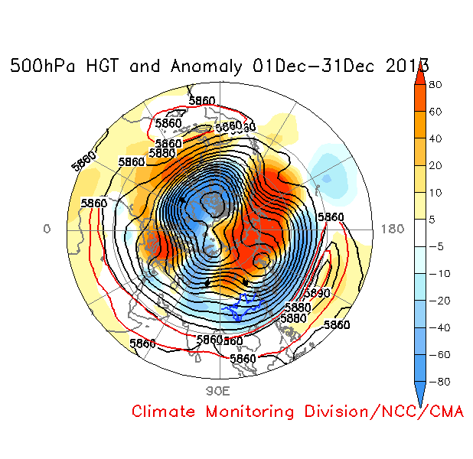
（a）
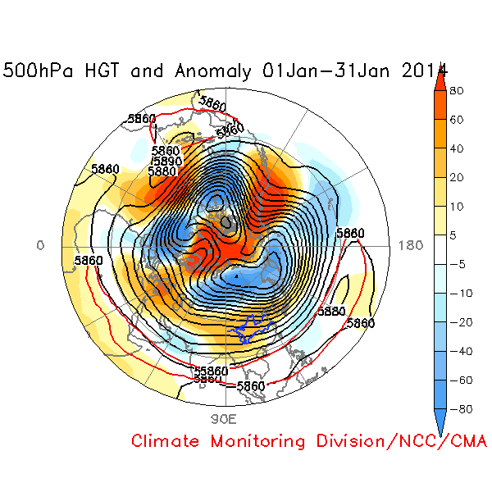
（b）
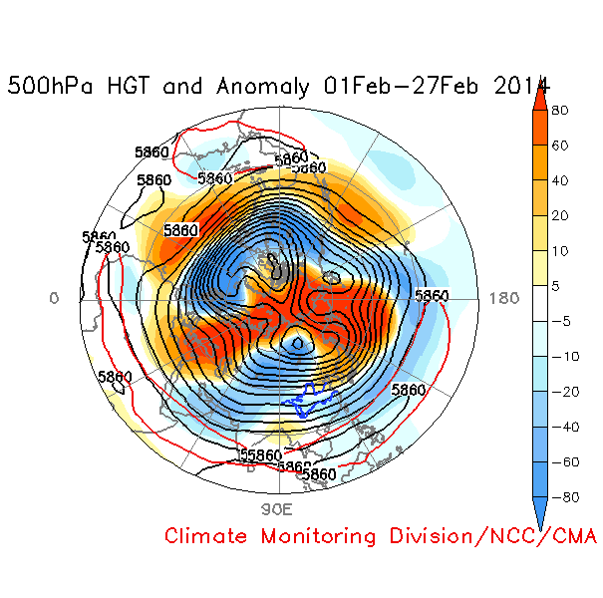
（c）
图3 2013年12月（a）、2014年1月（b）、2014年2月（c）
北半球500hPa位势高度场距平分布
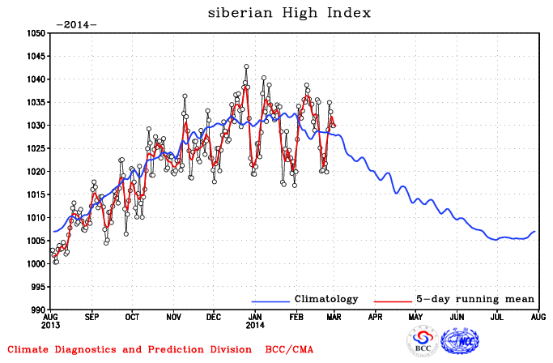
图4 西伯利亚高压指数演变

